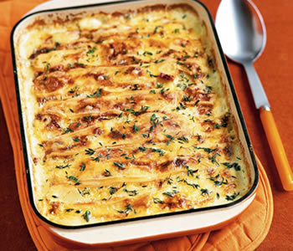

La Nourriture
Un Voyage De Goût

A la Trinité dans La Caraïbe
Par Chevonne Garcia

En France
Par Oriane Marie

Introduction/ L’introduction

Food plays an essential role in defining the identity of a country. When visitors travel to a country, they experience a new culture which is most notably distinguished in its food. In this project, we share with you various dishes from Trinidad and France. Take a culinary trip to each of these countries with us.

La Nourriture joue une rôle significatif dans l'identité d'un pays. Quand les touristes voyagent dans un pays étranger, ils découvrent une autre culture qui se distingue par sa nourriture. Dans ce projet, nous partageons avec vous des spécialités de Trinidad et de France. Suivez-nous pour un voyage culinaire à travers ces deux pays avec nous.
Table of Contents
L’ordre des Parties
Page no
Numéro de page
La Trinité
Breakfast- La pause déjeuner 4
Lunch/Dinner- Le déjeuner/le diner 5
Snacks/Dessert 7

La France
General Daily Dishes-Les Plats Quotidien en général 9
Speciality Dishes-Les Specialités 10
Other Dishes-Les Autres Plats 12

Recipe-Recettes 15

Conclusion 19

*(Photos are added for some dishes-Les photos sont ajoutés pour des plats).

La Trinité
Type de nourriture
- Curry-Le curry à Trinidad est un composant important, c'est une épice spéciale, originaire d'Inde, et qui peut être ajoutée à n'importe quelle nourriture. Quand on prépare un repas avec du curry, on dit qu'on a “currié” l'aliment. Par exemple, on “curry” le poulet, le boeuf, le poisson et les pommes de terre. A la Trinité on a un peu changé la recette, ce qui fait que le curry indien et celui de Trinidad a un goût différent.

- Stew-Le ragoût est un goût sucré que l'on obtient en ajoutant du sucre a un plat chaud avec l'huile. Quand le sucre devient brun, puis l'on ajoute la viande et les légumes. A la Trinité, tout est mijoté avec “Stew” ou avec du “curry”.

Breakfast Time –
La pause déjeuner
- Doubles
Le pause déjeuner est consommée le matin, même si les gens le mangent tout au long de la journée ou de la nuit. Il se compose d'un sandwich, avec des petits pois assaisonés au curry. Récemment, les gens y mettent du poulet ou de l'agneau.
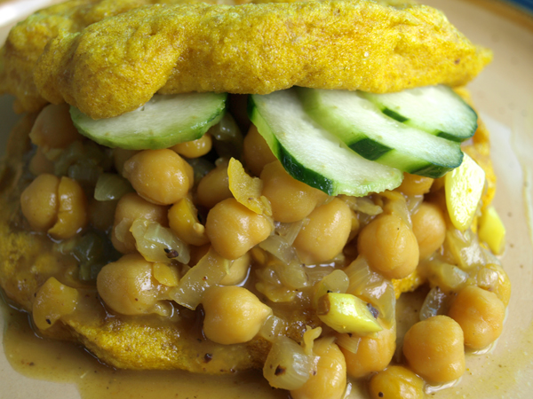-doubles

- Aloo pie
La tarte Aloo – C'est un plat très commun, comme un feuilleté, mais avec une croûte moelleuse. Elle est garnie avec des pommes de terre. Il y en a beaucoup de sortes, où les gens rajoutent des petits pois au curry, de la mangue ou même des pommes de terre et des petits pois ensemble. Cela dépend des goûts.

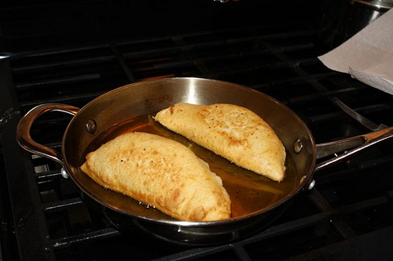-Aloo pie
Lunch /Dinner-
Le déjeuner/ Le diner

- Pelau

Ce plat est constitué de riz, de viande, de pois et de carottes. C'est fait en mijotant du poulet, et en ajoutant les carottes et les pois. Il faut laisser mijoter un certain temps, et ajouter de l'eau et le riz puis laisser cuire pendant 30 à 35 minutes. On peut voir, étape par étape cette recette avec ce lien youtube :
http://www.youtube.com/watch?v=fQlwLinK4Wk&feature=related
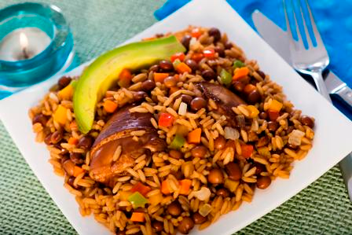-Pelau
Ce plat est très populaire à Trinidad et est fréquemment mangé le dimanche, quand la famille se rassemble chez les grands-parents.
- Roti-
Le Roti est un type de pain, une sorte de tortilla. Dans les autres pays, les gens mangent beaucoup de pommes de terre , mais pas à Trinidad. Nous préférons manger le Roti ou du riz.
Il y a beaucoup de sortes de Roti différents, comme le “dhalpuri”, le “cuit” ou le “ cuit à la noix de coco” ou encore le “Roti poivre”. Chacun est fait avec de la farine mais de manière différente, ce qui change le goût. On mange le Roti avec des légumes ou de la viande telle que le poulet, les crevettes ou le canard.
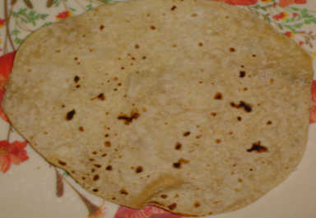<- Roti
* Un type spécial de roti cuisiné à Trinidad est aussi connu comme “ bake and shark”. Les visiteurs de Trinidad vont à la plage et y mangent ça.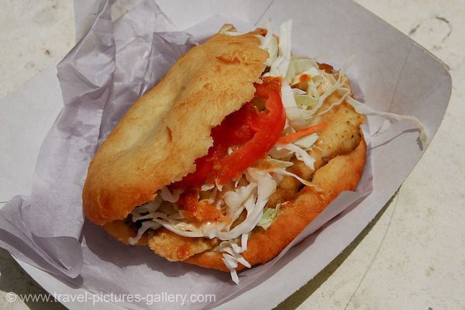 -Bake and Shark
- Macaroni Pie-
Le gratin aux macaronis – Le dimanche, le gratin aux macaronis est mangé par beaucoup de Trinidadiens pour le repas du midi. Le gratin aux macaronis est une part de cette tradition. C'est notre version du l’Américaine “Mac N Cheese”. On fait bouillir les macaronis, puis on ajoute du lait, et du fromage rapé ainsi que des oeufs jusqu'à ce que cela devienne doré. Le goût est exquis: Le plat est encore meilleur quand il est chaud et que le fromage et les macaronis fondent ensemble.
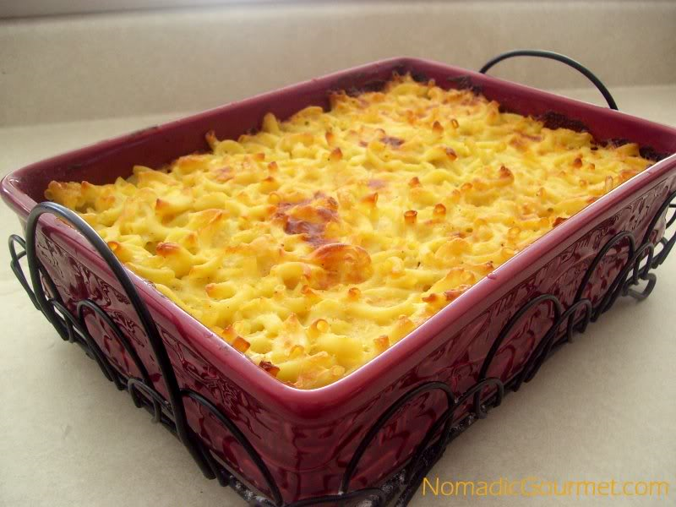- Gratin aux Macaronis

Snacks/ Dessert
- Pholouri
Pholouri – Pholouri est mangé comme un encas, à n'importe quelle heure. C'est composé de farines mélangées avec du râpé de pois cassé qui sont fries jusqu'à devenir bruns. C'est très léger, et souvent mangé avec une sauce.
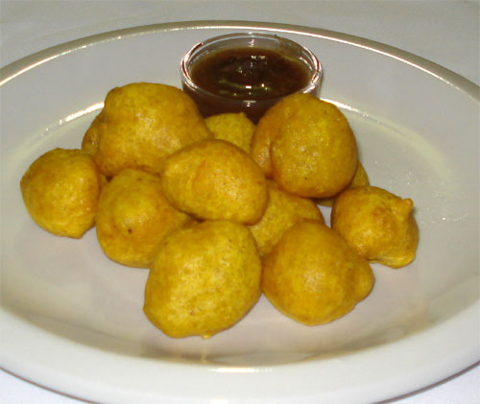-PholourI

- Wontons
Les wontons sont un plat chinois, très populaire à Trinidad. C'est frit et croustillant, fourré avec des crevettes, du porc ou du poulet.
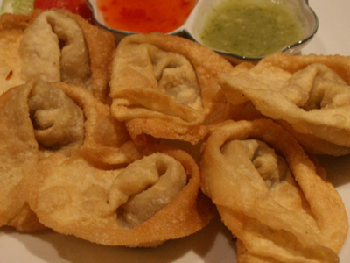-Wontons
- Pastelle
Pastelle : Ce plat est originaire du Venezuela mais la population espagnole à Trinidad l'a introduite sur l'île. C'est fait avec du maïs, mélangé avec de la farine de blé. On y ajoute du poulet hâché, du boeuf, ou du porc au milieu. Le plat est emballé dans une feuille de bananier et chauffé, ce qui ajoute beaucoup de saveur. Les Pastelles sont uniquement pour Noël.

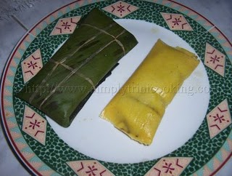

LA FRANCE
Plats quotidiens en general
General Daily Dishes:

Les repas français commencent avec une entrée, en général froide comme des radis, des carottes des râpées,de la salade ou des betteraves.
Ensuite c'est surtout de la viande (beaucoup de poulet, de boeuf ou du veau) accompagnée de légumes ( courgetters aubergines, haricots verts)
Ou de feculents (pâtes, en France on mange beaucoup italien, patates, frites, petits pois, lentilles )
Et notre repas se termine par un dessert ( je sais que ce n'est pas le cas dans tous les pays) qui est souvent un fruit ou un yahourt.

I am going to speak about what french eat every day.
The French meals begin with an entree, in general cold like some radishes, some grated carrots, some salad or some beets.
Following it is above all some meat (a lot of chicken, beef, porc, or veal) accompanied by legumes (zucchini, eggplant, French bean..) or some starchy food (pasta, in France we eat a lot of Italian food; potatoes, fries, peas, lentils).
And our meals end in a dessert (I know that this is not the case in all countries) often a fruit or yoghurt.

Comme tous les jeunes du monde je pense, ça nous arrive (à moi aussi) de manger une pizza, d'aller au fast food manger des hamburgers ou
de manger juste un sandwich à midi parce qu'on a pas toujours le temps de manger un vrai repas entre les cours.

Like all youths of the world, we eat pizza, and go to fast food to eat hamburgers or to eat just a sandwich at lunch because we do not always have the time of eating a meal during our studies.

Special Dishes-
Les spécialités :

Les plats de Montagne ( car à Lyon on est à la montagne) qui sont :
The dishes of Montagne which are (because in Lyon we are in the mountains):

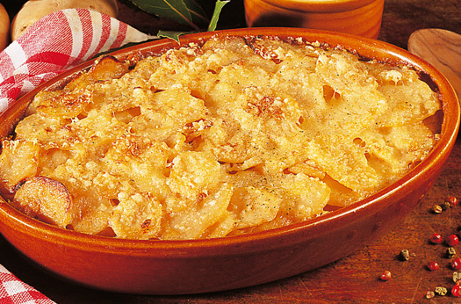
-Le gratin dauphinois ( une sorte de gratin avec des pommes de terre, de la béchamel et des lardons)
  - Gratin dauphinois ( a sort of pie with some potatoes, some béchamel sauce and some sliced bacon.)

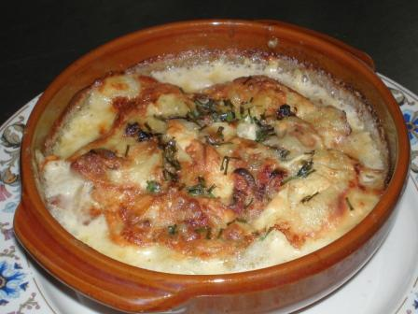

-La tartiflette qui est un plat excellent avec plein de fromage et des lardons aussi
  - La Tariflette which is an excellent dish full of cheese and some sliced bacon also.

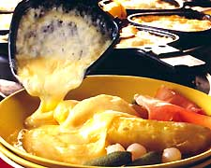
-La raclette qui consiste à faire chauffer du fromage et le laisser couler sur des patates et du jambon
  - La raclette which consists of heating cheese and leaving it to cool on the potato and some ham.

Les autres plats:
Other Dishes:
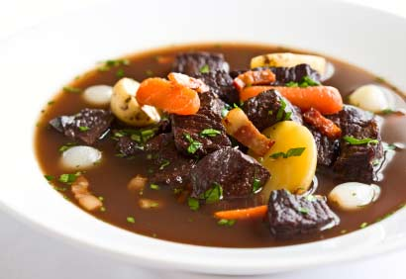

-Le boeuf bourguignon qui est une manière de faire le boeuf avec de la sauce et des carottes
  - Beef Casserole in Red Wine which is a way of making the beef with some sauce and some carrots

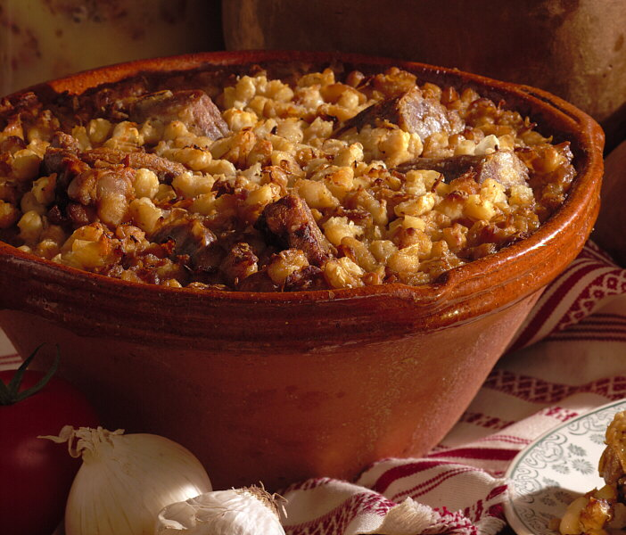

- le cassoulet avec du confit de canard et des haricots blancs
  - The Cassoulet with preserved duck and some white beans

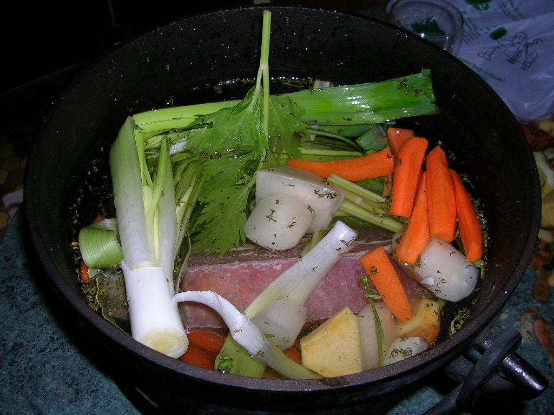

- Le pot-au-feu qui se fait dans une grande marmite où l'on fait cuire pendant des heures des légumes comme la carotte, le poireau
et la pomme de terre avec du jambon ou de la viande
  - The Pot-au-feu which one makes in a large pot where one allows it to cook for many hours with legumes like carrots, leeks and potato with ham or some meat

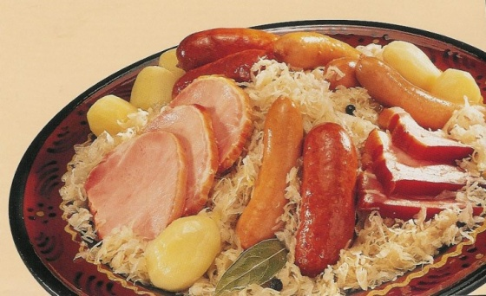
- La choucroute qui est un plat composé de chou et de saucisses
  - The Choucroute is a dish composed of cabbage and sausages.

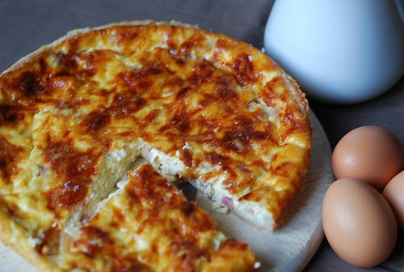

- La quiche lorraine qui est une quiche donc avec une base de pâte avec des lardons, des oeufs et de la crème fraîche
  - The Quiche Lorraine which is a quiche with a base of pasta with some sliced bacon, some eggs and some fresh cream.

Pour les fêtes de Noël c'est de la dinde ou de l'oie farcie,
pour les anniversaires on fait souvent un repas assez normal mais avec un gâteau au dessert.
For Christmas parties, there is turkey or goose, for birthdays, we often have a normal meal, but with a cake or dessert.

Recipe
Recette d'un dessert : La Tarte Tatin
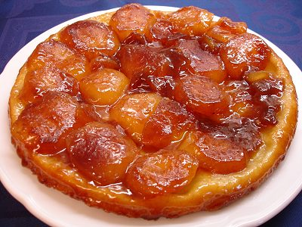

Ingrédients (pour 6 personnes) :
Pâte sablée :
- 150 g de farine
- 75 g de beurre demi-sel
- 100 g de sucre
- 1 jaune d'oeuf
- 1 pincée de sel
- 2/3 d'un sachet de levure chimique
Garniture :
- sucre
- beurre demi sel
- 6 grosses pommes (tous les goûts sont dans la nature, pour ma part, je préfère les Jonagoraed)

Préparation :
La pâte : dans un saladier, placer la farine et le beurre coupé en petits dés. Emietter l'ensemble du bout des doigts. Le but est d'avoir une sorte de semoule à la fin.
Rajouter le sucre, la pincée de sel et la levure chimique (on mélange toujours avec les doigts). Enfin, ajouter le jaune d'oeuf et mélanger. Cela doit former une pâte très cassante.

Placer la boule de pâte dans un film plastique et la laisser au minimum 1 heure au réfrigérateur.

La tarte : dans un moule à manqué, mettre une couche de beurre fondu dans le fond, puis saupoudrer généreusement de sucre.

Disposer une couche de pommes (pelées et coupées en tranches). La première couche de pomme disposée, arroser encore de beurre fondu et saupoudrer génereusement de sucre.

Une deuxième couche de pomme et on recommence avec le beurre fondu et le sucre.

Mettre le moule à manqué au four (thermostat 6/180°C) pendant 25 minutes (le dessus des pommes doit commencer à brunir).

Sortir la pâte qui est au frais, puis l'étaler au rouleau sur une feuille d'aluminium (très dure à étaler sans la casser! Si besoin, remalaxer la pâte avec un peu d'eau sur les mains).

Faire un rond de la dimension du moule. L'opération délicate arrive: il faut mettre le rond de pâte sur les pommes dans le moule à manqué sans la casser.
Mettre au four + ou - 30 minutes (à 190°C).
Surveiller. La cuisson est achevée quand le dessus prend une belle couleur brune.

A la sortie du four, déposer un plat plus grand que le moule sur le dessus de ce dernier. Un torchon de chaque coté et on retourne tout de suite la tarte...

Trinidad Macaroni Pie -Le Gratin Aux Macaronis

Ingrédients (pour 8 personnes):
½ pk macaroni
2 oeufs
½ lb fromage anglais
28-32 oz. Lait concentré
1 oignon hachéé
1 poivron
Sel au goût
Poivre au goût

Préparation
- Préchauffer le four à 350 °F
- Faire bouillir les macaroni dans l’eau salée
- Bien mélanger dans un bol les oeufs, le fromage, le poivron, le fromage, le poivre et le lait concentré.
- S’écouler les macaroni et mélanger avec les oeufs etc.
- Verser tout dans une cuvette prêt-à-cuire .
- Laisser cuire au four pendant 30-40 minutes
Refraîchir et c’est prêt.

Conclusion
J’espère que vous avez pu apprécier avec nous cette échappée gastronomique qui nous montre que chaque partie de monde a sa proper manière de cuisine et de manger. Maintenant, à vos forneaux!

